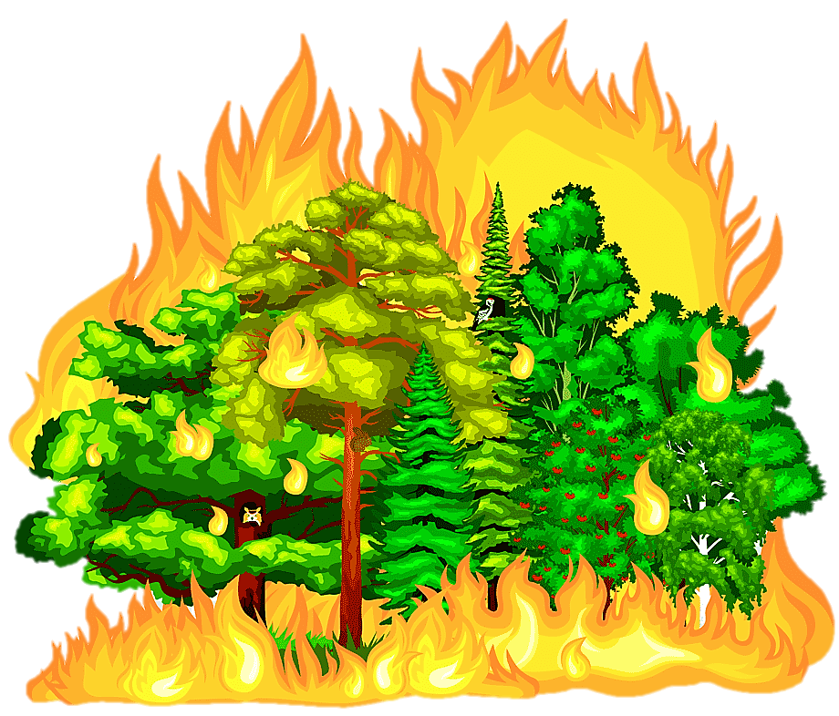
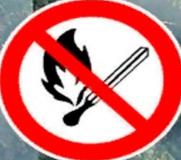

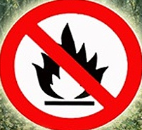

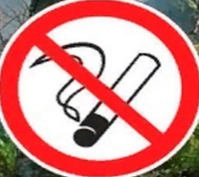

г. Альметьевск

УЧЕБНО-МЕТОДИЧЕСКИЙ

ЦЕНТР ПО ГРАЖДАНСКОЙ ОБОРОНЕ

И ЧРЕЗВЫЧАЙНЫМ СИТУАЦИЯМ РЕСПУБЛИКИ ТАТАРСТАН



Памятка
Берегите лес от пожара!

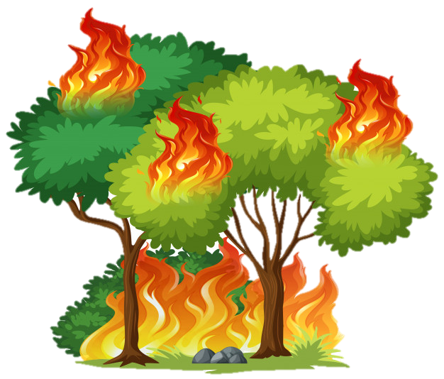

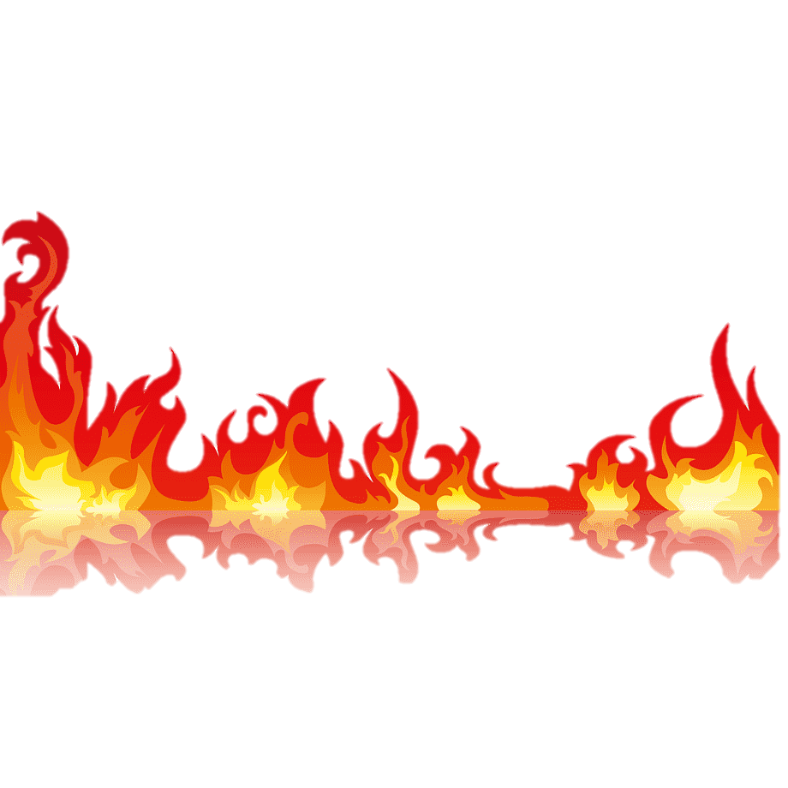

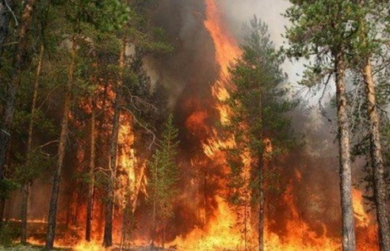
ЛЕСНОЙ ПОЖАР

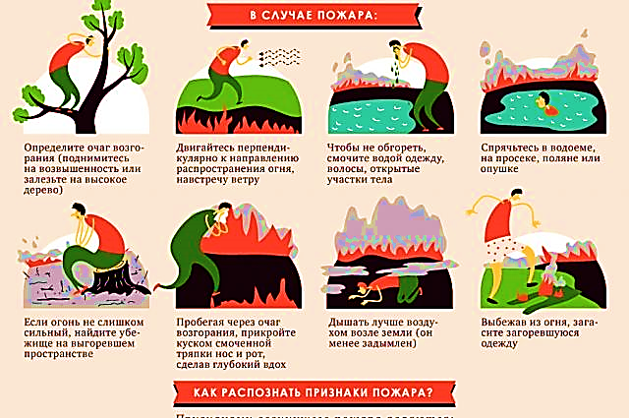
- самопроизвольное или спровоцированное человеком возгорание в лесных экосистемах.
Алгоритм действий

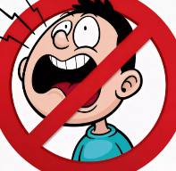
- Не паниковать и постараться максимально грамотно оценить площадь, место и силу возникшего очага огня.

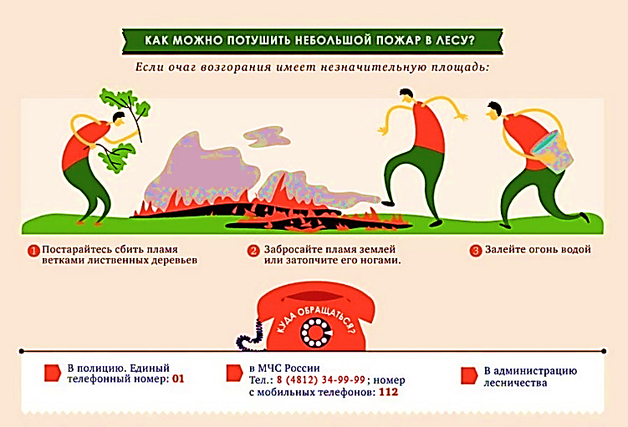
- При небольшом очаге возгорания принять доступные меры к тушению (водой, вениками из зеленых веток). При наличии инструмента забросать землей кромку пожара.

Если ситуация вышла из-под контроля

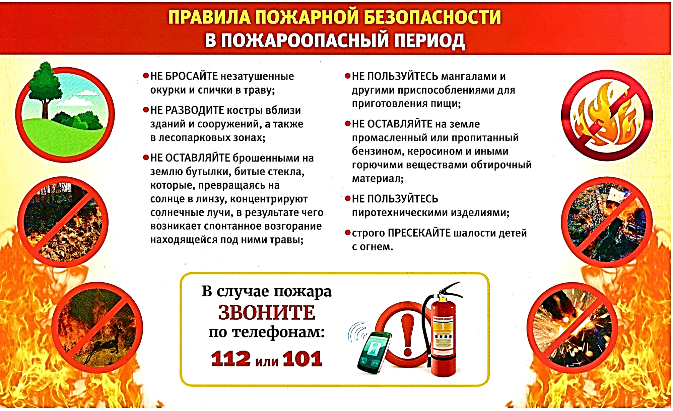

Надо определить направление ветра и выбрать направление движения - против ветра, перпендикулярно к линии огня.

- Чтобы не обгореть, смочить водой одежду, волосы, открытые участки тела.

- Если возможно, перебраться на другой берег реки (ручья), окунуться
в водоём.

- При сильном задымлении двигаться пригнувшись, прикрыв нос и рот куском смоченной ткани, сделав глубокий вдох.
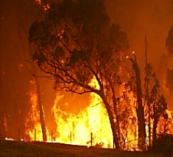

- Учитывать, что во время движения серьезную опасность могут представлять падающие деревья.


- После выхода из зоны, охваченной огнем, сообщить органам МЧС России по телефону 112.

